**NOTA DE PRENSA**

Partido de las leyendas en Murcia, mañana sábado 12 de octubre, a las 11:30

**Las Leyendas de España marcan un gol contra el cáncer infantil junto con la Fundación CRIS contra el cáncer**

* El saque de honor correrá a cargo de la murciana Elena Huete, paciente de cáncer infantil tratada en la Unidad CRIS de Terapias Avanzadas en el Hospital Universitario La Paz de Madrid, y hoy estudiante de Medicina en la Universidad de Murcia.
* Los beneficios de las entradas se destinarán a la investigación del cáncer infantil que se desarrolla en la Unidad CRIS de Terapias Avanzadas y que ya ha tratado a más de 800 niños y niñas.
* El cáncer infantil es la primera causa de muerte de menores en España y cada año mueren 200 niños.
* El partido se jugará a las 11.30 horas en el Estadio BeSoccer La Condomina, en Murcia.
* Se puede contribuir de manera solidaria sin asistir al partido comprando una entrada en: [**https://leyendasespana.compralaentrada.com/eventos/**](https://leyendasespana.compralaentrada.com/eventos/)

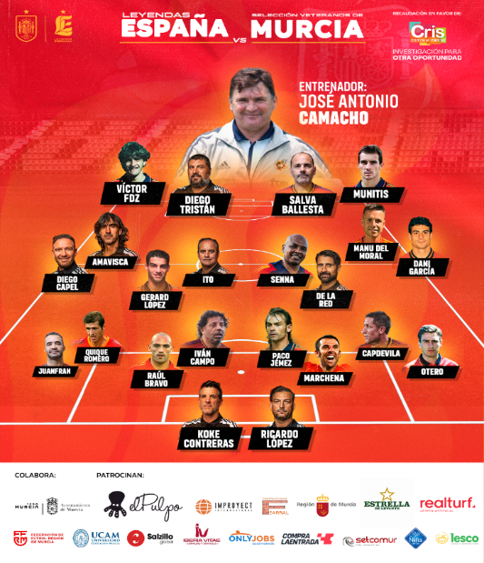

**Madrid, 11 de octubre de 2024,-** La [**Fundación CRIS contra el cáncer**](https://criscancer.org/es/), referencia en investigación contra el cáncer, se ha unido a las leyendas del fútbol español para acortar la cura del cáncer infantil a través de la investigación.

Mañana, sábado 12 de octubre, a las 11:30 horas, se disputará el “Partido de las Leyendas”, en el Estadio BeSoccer La Condomina, en Murcia, y la recaudación de las entradas se destinará a la Unidad CRIS de Terapias Avanzadas de cáncer infantil de la Fundación CRIS contra el cáncer en el Hospital Universitario La Paz de Madrid.

El saque de honor correrá a cargo de la paciente murciana de cáncer infantil, Elena Huete, que fue diagnosticada con 16 años y tratada en la Unidad CRIS con una innovadora terapia CAR-T fabricada por el equipo médico del doctor Antonio Pérez Martínez, director de la Unidad CRIS, pediatra y jefe de Servicio de Hemato-Oncología Pediátrica en el Hospital Universitario La Paz.

Elena, actualmente está curada y estudia Medicina en la Universidad de Murcia con la ilusión de poder curar a otros niños y trabajar en la Unidad CRIS.

A la joven le acompañará en el campo la directora de la Fundación CRIS contra el cáncer, Marta Cardona, quien ha puesto en valor “el compromiso de las leyendas con la investigación del cáncer infantil” y ha lanzado un mensaje a toda la sociedad para concienciarla de que “solo la investigación logrará curar el cáncer”. Cardona ha recordado que “el cáncer es la primera causa de muerte en España y que cada año mueren 200 niños y niñas por esta enfermedad”. Además, ha declarado que “el cáncer no tiene plan b, el único plan es investigar y para que la ciencia logre curar el cáncer, todos debemos poner un granito de arena”.

**El cáncer infantil sigue siendo la primera causa de muerte en menores de 14 años en los países desarrollados**

El cáncer infantil es, afortunadamente, poco frecuente, pero su impacto en la vida de los niños y niñas, y sus familias suele ser arrollador. Actualmente, en los países desarrollados el cáncer es la primera causa de muerte entre los niños hasta los 14 años, con lo cual estamos ante un reto muy importante.

Se estima que cada año en España se diagnostican unos 1600 niños, niñas y adolescentes con diferentes tipos de tumor pediátrico, entre los cuales los más frecuentes son las leucemias, los tumores del sistema nervioso central, linfomas y neuroblastoma. Afortunadamente la supervivencia es elevada -por encima del 80% globalmente- aunque muchos menores no responden a los tratamientos o tienen recaídas. Por ello es fundamental impulsar la investigación, para conseguir tratamientos adecuados y minimizar los efectos secundarios.

**La Unidad CRIS de Terapias Avanzadas en Cáncer Infantil**

La Fundación CRIS contra el cáncer creó en 2018 la pionera [Unidad CRIS de Investigación de Terapias Avanzadas](https://criscancer.org/es/unidad-cris-nuevas-terapias-cancer-infantil/) en cáncer infantil en el Hospital Universitario La Paz de Madrid, donde se han tratado más de 886 niños y niñas con enfermedades y tumores muy diversos. Esta Unidad, liderada por el doctor Antonio Pérez, combina la investigación más puntera con el desarrollo de

ensayos clínicos para tratar a los pacientes de cáncer que no responden a otros tratamientos. Actualmente ha recibido la aprobación para lanzar un ensayo clínico en Sarcomas Infantiles con una terapia CAR-T que han desarrollado ellos mismos.

La Fundación CRIS contra el cáncer ha invertido 7,14 Millones de euros en la Unidad CRIS de Terapias Avanzadas en cáncer infantil.

**Sobre la Fundación CRIS contra el cáncer**

La Fundación CRIS contra el cáncer -Cancer Research & Innovation in Science- es una organización independiente, sin ánimo de lucro y con el objetivo de curar el cáncer a través de la investigación con el apoyo de la sociedad civil.

Tiene sede en España, Reino Unido y Francia. Actualmente, financia proyectos en 80 centros de investigación y hospitales de 16 países. En España cuenta con unidades propias de terapias y ensayos clínicos en los principales hospitales de la sanidad pública.

 En sus 14 años de vida ha invertido 50 millones de euros en investigación, 39 en los últimos 5 años, gracias a las donaciones de particulares y empresas; desarrollado 492 ensayos clínicos en proyectos y Programas CRIS; puesto en marcha 149 líneas de investigación; apoyado a 303 científicos e investigadores; y contribuido a la formación de jóvenes investigadores a través de 116 tesis doctorales. Además, se han licenciado 15 patentes y hay 7 en proceso. Globalmente, los pacientes beneficiados directamente en los ensayos clínicos apoyados por CRIS suman más de 8350, y los avances en investigación contra el cáncer beneficiarán a millones de potenciales pacientes.

**Oficina de prensa Fundación CRIS contra el cáncer**

[prensa@criscancer.org](mailto:prensa@criscancer.org)

685.376.705.

**Canal de Whatsapp** 685.376.705.

<https://criscancer.org/>



<https://twitter.com/criscancer>

<https://www.facebook.com/FundacionCrisCancer>

<https://www.linkedin.com/company/fundaci-n-cris-contra-el-c-ncer>

<https://www.youtube.com/user/CrisContraElCancer>

https://www.flickr.com/photos/122173016@N08/

<https://www.instagram.com/criscontracancer>

<https://www.tiktok.com/@criscontraelcancer>